MG4207 |  | Спортивный комплекс
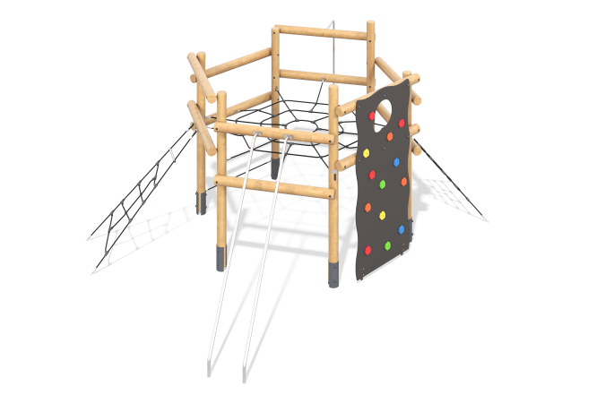

Размеры, мм: | 5344x6565x2805 | Вес, кг: | 0
Характеристики материалов
Материалы: клееный брус хвойных пород, металл, нержавеющая сталь, ламинированная фанера, армированный полипропиленовый канат.
Комплектация: каркас комплекса - 1 компл; рельсы – 1 компл; сетка горизонтальная из армированного полипропиленового каната – 1 шт; сетка для подъема – 2 шт; канатная перекладина - 1 шт; пожарный спуск – 1 шт; стенка альпиниста – 1 шт; крепеж – 1 компл.
Комплекс состоит из 6 опорных и из 12 горизонтально расположенных столбов круглым диаметром 140 мм, произведенных из деревянного клееного бруса, состоящего из трех слоев сухих досок хвойных пород.
Пожарная лестница и рельсы, установленные в секциях комплекса, выполнены из круглой трубы нержавеющей стали диаметром 33,7 мм с толщиной стенки 2 мм.
Стенка альпиниста выполнена из высокопрочной, влагостойкой фанеры толщиной 21 мм и на которой закреплены альпинистские зацепы.
В комплексе применены изделия и игровые элементы, выполненные из армированного полипропиленового каната диаметром 16 мм, состоящего из шести прядей, каждая прядь армирована металлическими проволоками.
В оборудование используется крепеж из нержавеющей стали. Выступающие части резьбовых соединений и открытые части труб закрыты пластиковыми заглушками.
Покрытие элементов:
- металл - порошковый цинкогрунт, порошковая краска;
- брус - грунтовка лессирующая, водно-дисперсионный лак.

